FDT Dachbahnen Rhenofol CG

Holcim

Eigenschaften

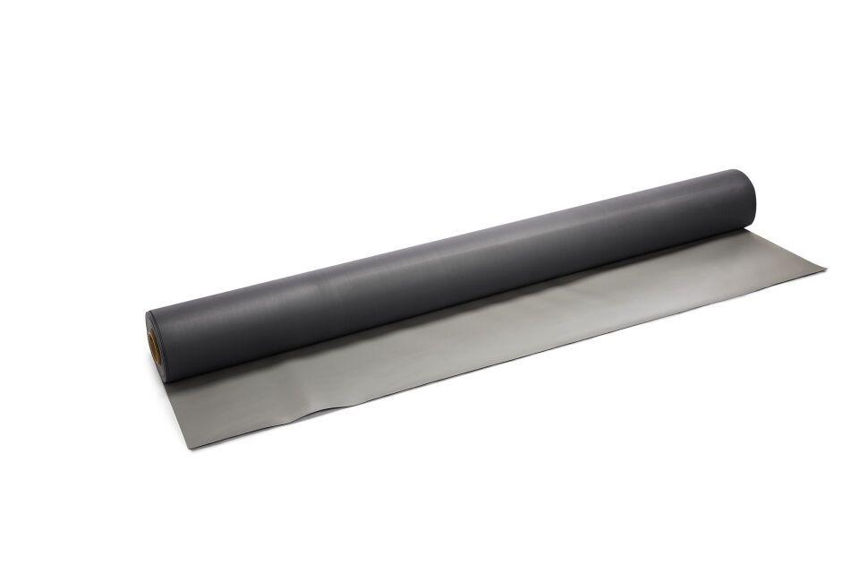

Dichtheit

wasserdicht

Farbton

hellgrau

Produkt

Dachbahnen

Werkstoff

Polyvinylchlorid (PVC-P), Vlies

Breite (mm)

2.050,00

Länge (mm)

15.000,00 - 20.000,00

Stärke (mm)

1,20 - 2,00

Bahnentyp

Dichtungsbahnen

Befestigung

durch Auflast

Brandverhalten

E

Gewicht (kg/m²)

1,54 - 2,53

Zugfestigkeit (N/mm²)

10,00